病理检查开单使用说明

医生部分：
医生开立病理检查更改说明。
1.医生登录住院电子病历，进入医嘱录入界面，然后打开检查开单，进入以下界面：
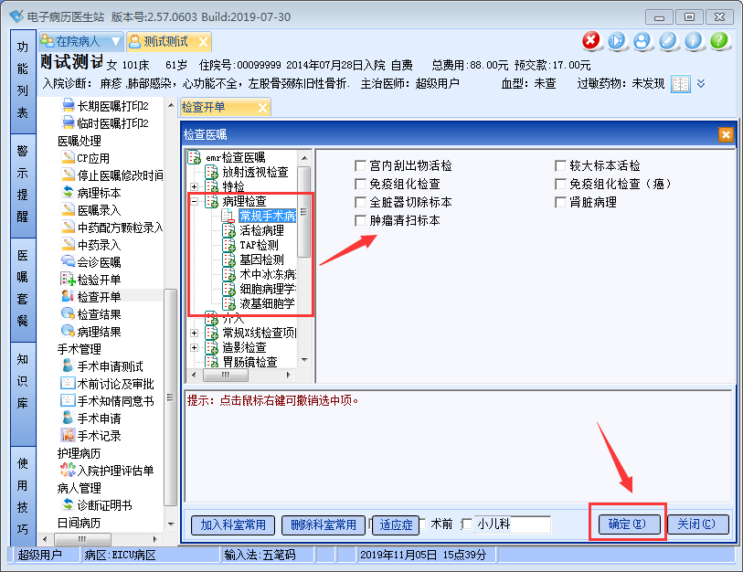

2.选择相应的病理检查项目后选择确定，进入模板书写页面，完成后点确定保存即可。
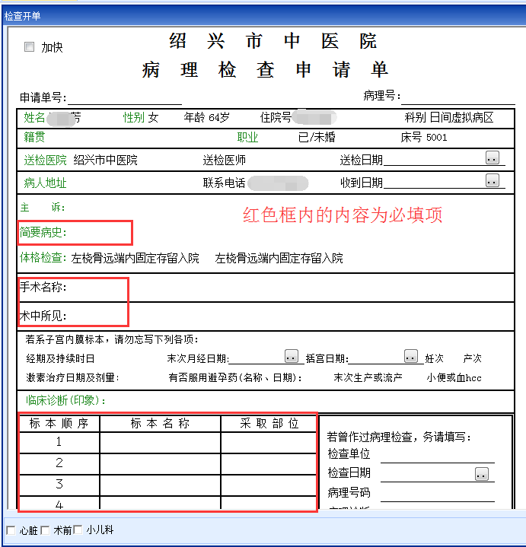
（注：简要病史、手术名称、术中所见、临床诊断、标本名称已经采取部位未必填项，请各位医生注意书写完整。另，为方便病区医生TAP病理项目的开单，此检查单可不录入任何信息直接开单后点确定保存即可）

护士部分：
病理申请以及标签打印-简单使用说明
- 登记申请信息
方法一： 如下图，可通过左侧：选中“住院号”，然后输入住院号即可提取对应的申请信息。
方法二：可通过右侧“批量提取”：按照送检时间（医嘱下发的时间）查询出来已经开的申请(默认48小时内的病理检查项目可获取到)，双击提取对应的申请信息。
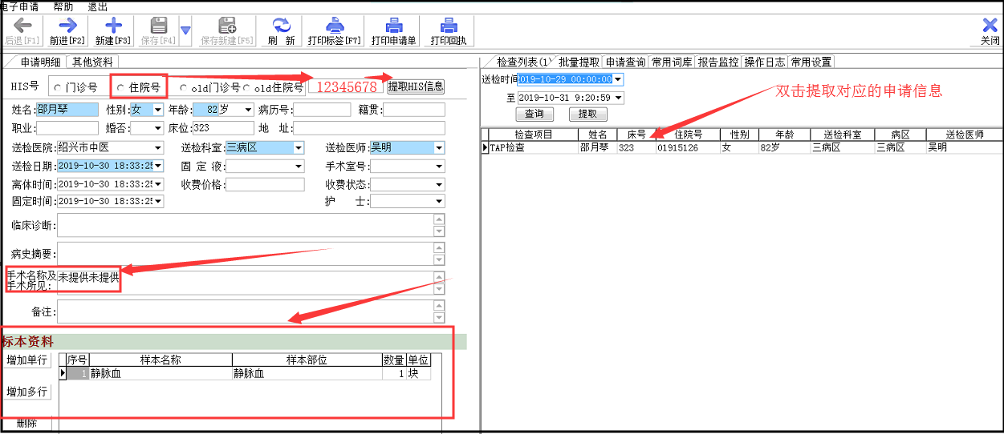
- 填写申请信息
填写完整之后，必须先点击“保存”按钮（如下图）
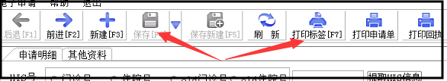
保存对应的病理申请信息后，需特别注意：“标本资料”必须填写！（注：如医生在病理检查开单中已填写了病理标本名称，则护士在程序中点保存后会自动获取到，如医生已填写了标本名称，而标本资料中无数据，则点击刷新按钮刷新即可）
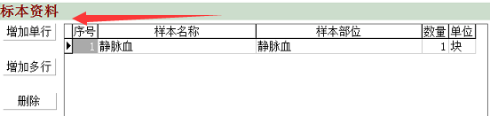
- 打印标签
如上图，保存之后，即可打印标签，打印的标签为一个标本打印两张标签，一张贴在标本上，一张贴在交接清单上。
- 打印交接清单
病理交接单为电子版，需要的时候病区自行打印，原则上一张A4打印的交接单最多贴5个标本，如果一次送检少于5个，则这张交接单第二次不再重复利用，送检需由护士、送检工人在红框处进行核对签名。